Tabel 1. Sebaran Frekuensi Panjang Total Udang Mantis (H. Raphidea)
Selang Kelas (mm) | Frekuensi (ekor) | Frekuensi Relatif
60-95 | 4 | 19%
96-131 | 3 | 14%
132-167 | 4 | 19%
168-203 | 7 | 33%
204-239 | 3 | 14%
Total | 21 | 100%

Tabel 2. Hasil Pengukuran Morfometrik Udang Mantis (H. Raphidea)
No. | Karakter Morfometrik | Rata-rata ± Standar Deviasi (mm)
No. | Karakter Morfometrik | Jantan | Betina
1. | Panjang total (PT) | 166.3 ± 48.20 | 133.73 ± 55.78
2. | Panjang capit kanan (PC1) | 103 ± 37.14 | 84.36 ± 43.92
3. | Panjang capit kiri (PC2) | 102.5 ± 36.46 | 84.55 ± 45.93
4. | Lebar capit kanan (LC1) | 12.64 ± 4.33 | 9.25 ± 5.42
5. | Lebar capit kiri (LC2) | 12.55 ± 4.14 | 9.78 ± 5.50
6. | Panjang karapaks (PK) | 89.92 ± 27.50 | 77.82 ± 32.65
7. | Panjang telson (PN) | 25.53 ± 7.51 | 20.75 ± 8.87

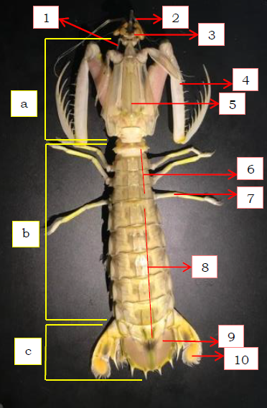 | 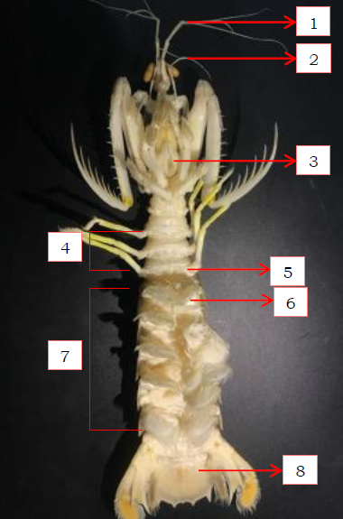
Gambar 1. Morfologi Udang Mantis Bagian Dorsal. a) Kepala; b) Abdomen; c) Ekor; 1. Antenna; 2. Antenulla; 3. Mata; 4. Maxilliped II; 5. Carapacea; 6.Thorax; 7. Pereiopod; 8. Abdominal; 9. Telson; 10. Uropod. | Gambar 2. Morfologi Udang Mantis Bagian Ventral. 1. Antenulla; 2. Antenna; 3. Precoxa; 4. Thoracopods 5. Organ Reproduksi; 6. Insang; 7. Pleopods; 8. Telson.
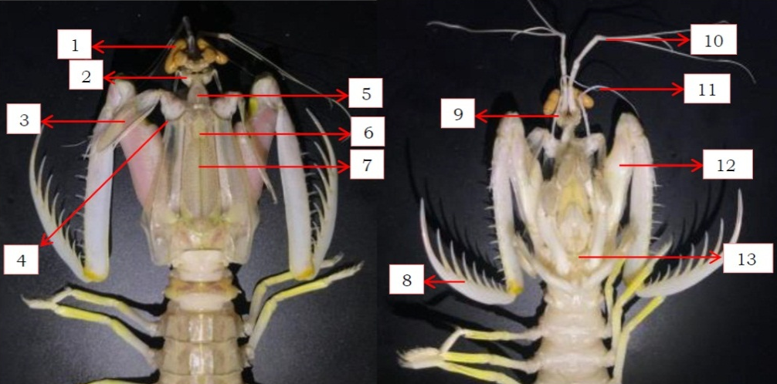
Gambar 3. Morfologi Carapace dan Capit Udang Mantis. 1. Cornea; 2. Ocular Scale; 3. Antennal Scale; 4. Anterolateral Angle; 5. Antenullar Process; 6. Anterior; 7. Median Carina; 8. Dcatyl; 9. Tangkai Mata; 10. Antenulla; 11. Antenna; 12. Merus; 13. Precoxa.

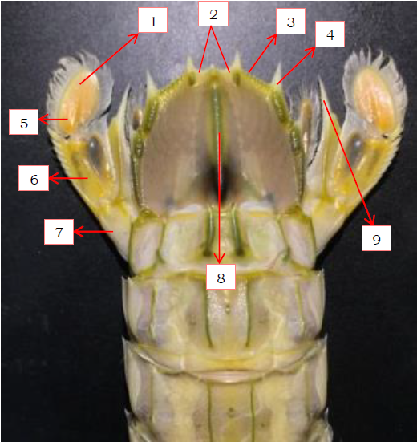
Gambar 4. Morfologi Bagian Telson Udang Mantis. 1. Endopod; 2. Submedian; 3.Intermediate; 4. Lateral; 5. Distal segmen; 6. Proximal segmen; 7. Propodus (basal segmen); 8. Median carina; 9. Prongolasi basal.
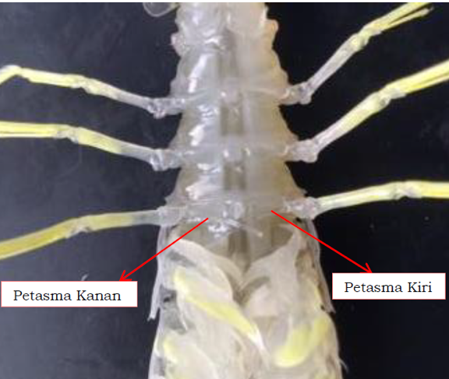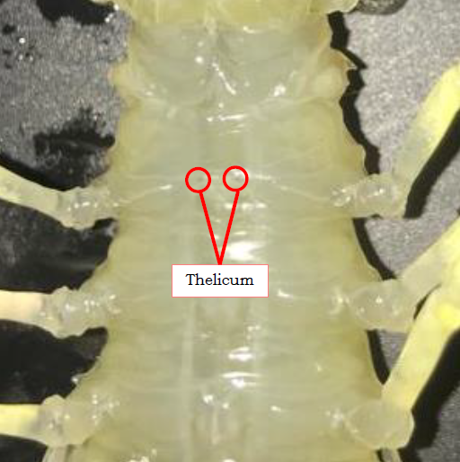
Gambar 5. Morfologi Organ Reproduksi Udang Mantis

- (b)
Gambar 6. Pola Pertumbuhan Udang Mantis H. rhapidea (a) jantan dan (b) betina

